**Pembuatan HTML**

Untuk membuat dokumen HTML, menggunakan *software* Pandoc :

* *Download* Pandoc dari *website* pandoc.org.

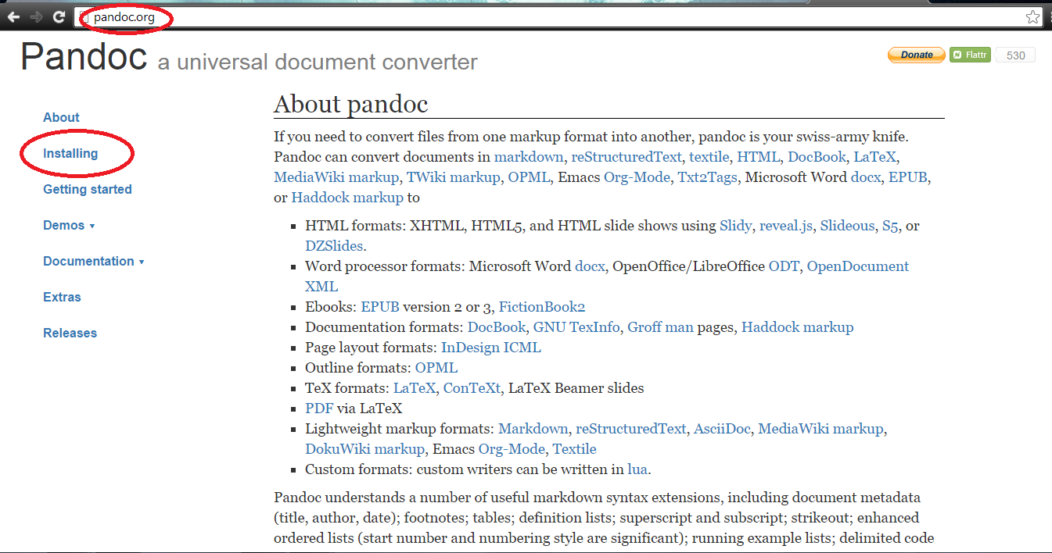

* *Install* Pandoc pada *laptop* atau PC anda.
* Pastikan memasukkan *path variable* kedalam sistem komputer, agar aplikasi dapat dijalankan melalui CMD / *command prompt*.
* Buka CMD lalu masukkan *path* tempat Markdown (.md) yang akan dikonversi disimpan
* Akses file header.html yang tersedia di repositori res dan simpan file header.html ke *folder* tempat markdown disimpan.
* Untuk mengkonversi file Markdown (.md) menjadi HTML (.html) dengan style CSS (.css) yang ada, gunakan perintah sebagai berikut :

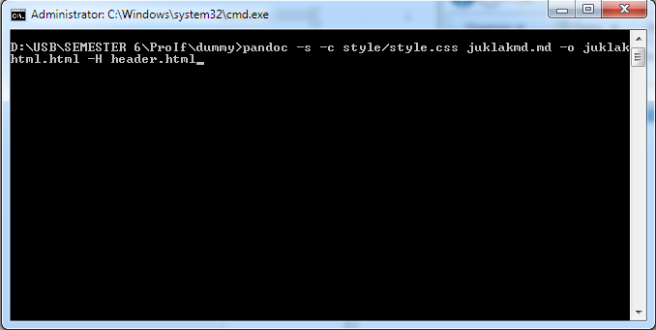

* *Command* tersebut akan menerima *file* *input* berupa markdown dengan nama juklakmd.md dan *file* CSS yang tersimpan di *folder* *style* dengan nama style.css kemudian menghasilkan *file* *output* HTML dengan nama juklakhtml.html.

**Struktur Program**

* **Use Case Diagram**

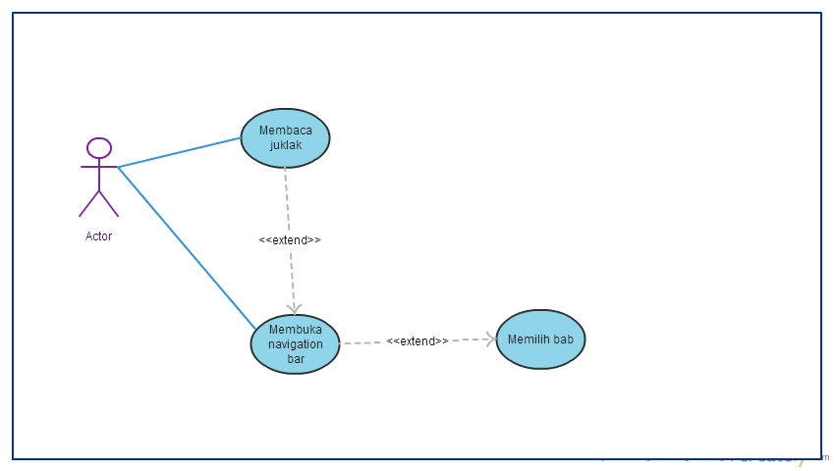

* **Class Diagram**

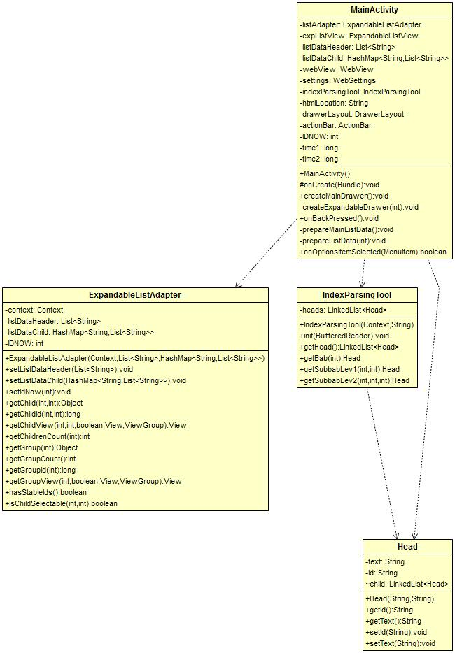

* **Sequence Diagram**

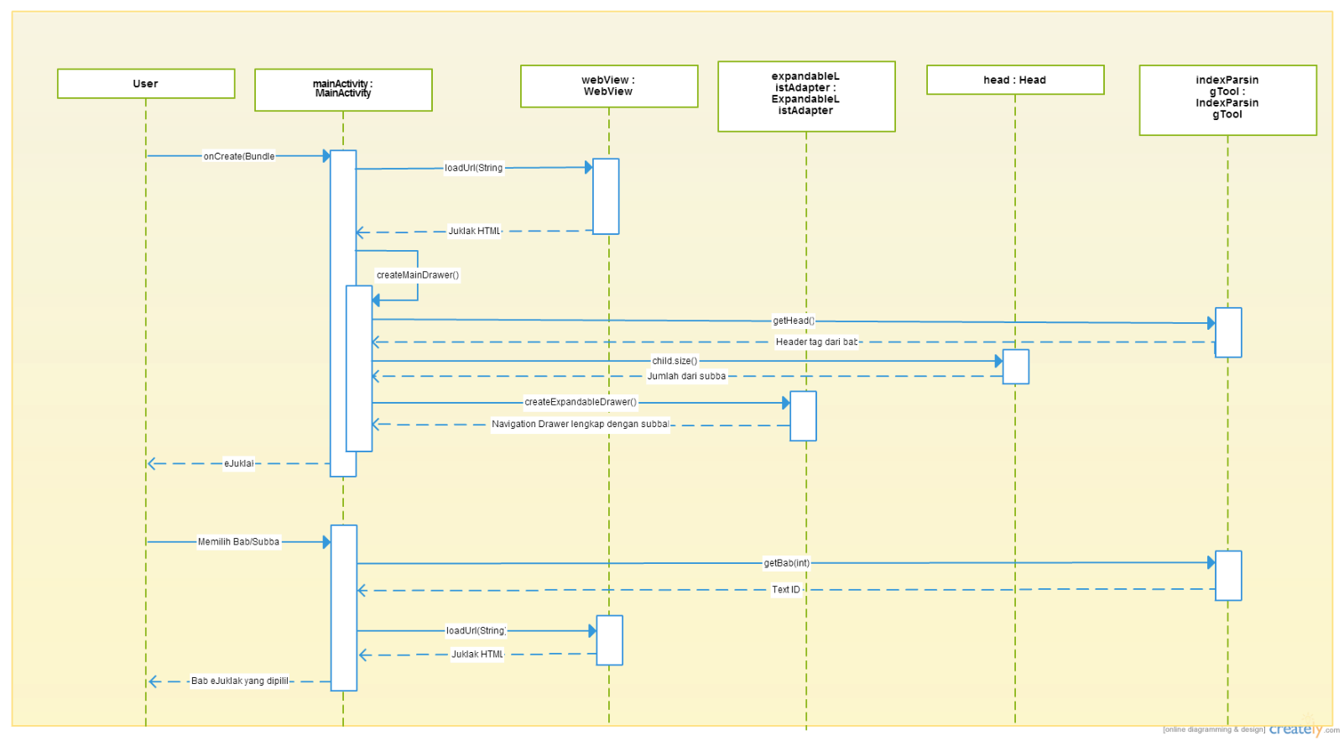

**Penggunaan Aplikasi**

1. *Install* aplikasi terlebih dahulu.
2. Setelah selesai, jalankan aplikasi dengan cara menekan logo aplikasi (Gambar 1).

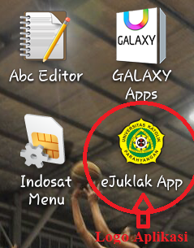

**Gambar 1. Logo Aplikasi**

1. Setelah program dijalankan, akan muncul tampilan awal aplikasi (Gambar 2).



**Gambar 2. Tampilan Awal**

1. Kita dapat melakukan *scroll up*, *scroll down* (Gambar 3), *zoom in* (Gambar 4) dan *zoom out*.

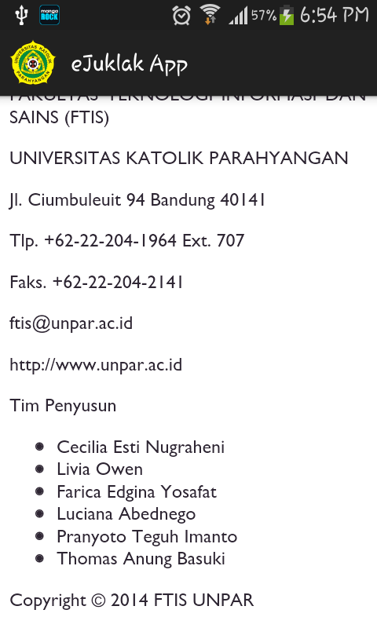 

**Gambar 3. Scroll Down** **Gambar 4. Zoom In**

1. Aplikasi ini memiliki fitur *navigation drawer*. Untuk membukanya, letakan jari (1 saja) di sisi kiri layar dan geser jari ke arah kanan sampai *navigation drawer* terbuka (Gambar 5).

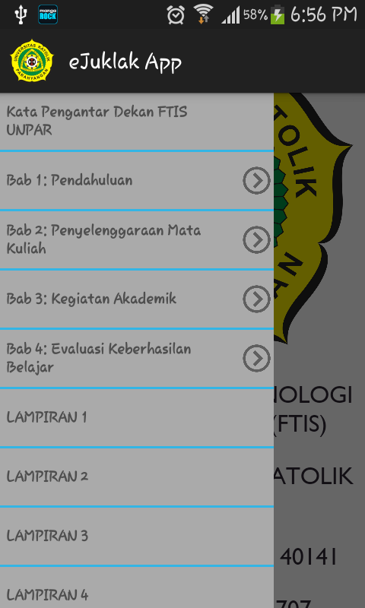

**Gambar 5. *Navigation drawer* Tingkat 1**

1. Untuk berpindah halaman menggunakan *navigation drawer*, tekan bagian yang ingin kita tuju. Penekanan ini akan membuat *webview* berpindah ke bagian tersebut. Apabila bagian tersebut masih memiliki bagian dalam (tingkat 2), seperti subbab untuk bab, maka *navigation drawer* akan membuka bagian dalam tersebut (Gambar 6, Gambar 7 dan Gambar 8). Apabila tidak, maka *navigation drawer* akan tertutup (Gambar 9). Pembukaan *navigation drawer* selanjutnya akan menampilkan bagian terakhir sebelum *navigation drawer* tersebut tertutup.

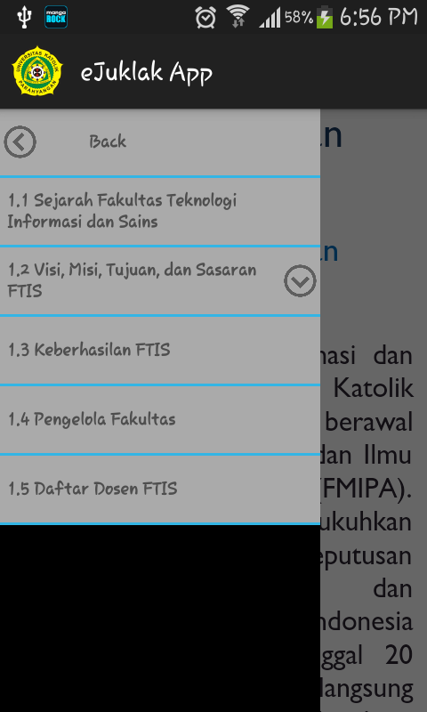 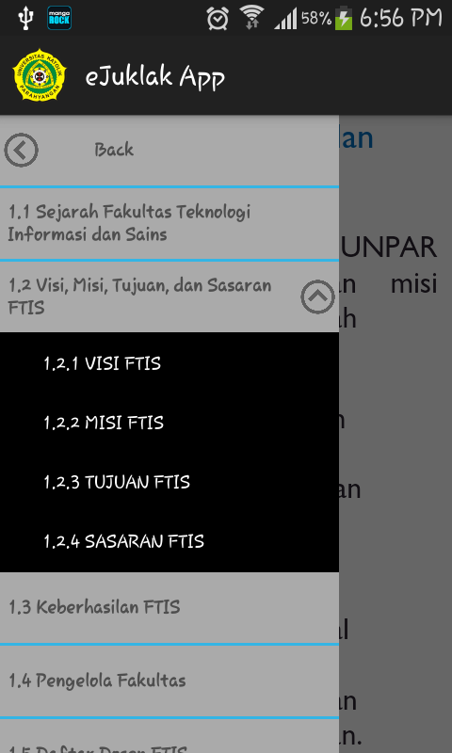

**Gambar 6. *Navigation drawer* Tingkat 2 Gambar 7. *Navigation drawer* Tingkat 3**

**(Penekanan Bab 1 Pada Tingkat 1) (Penekanan 1.2 pada Tingkat 2)**

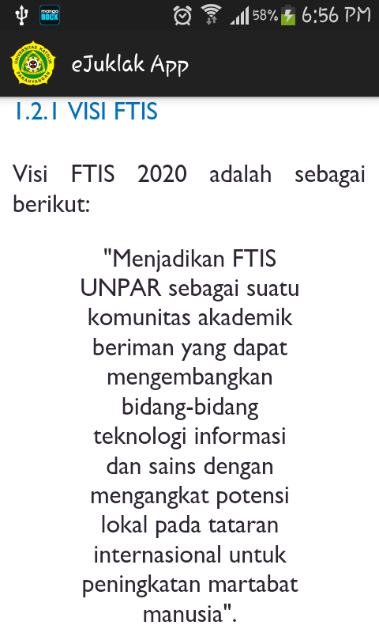 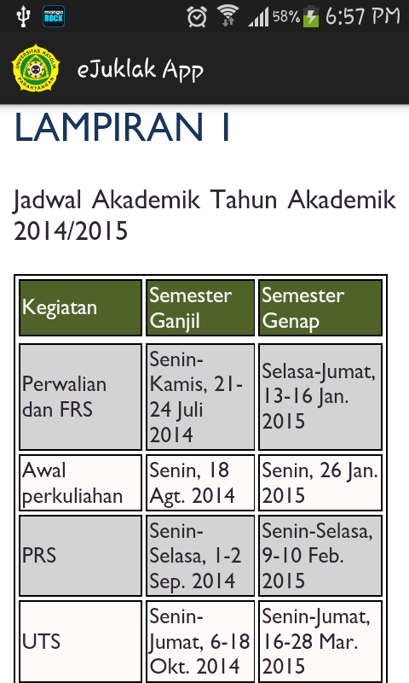

**Gambar 8. Penekanan 1.2.1 Pada Tingkat 3 Gambar 9. Penekanan Lampiran 1**

**Pada Tingkat 1**

1. Apabila *navigation drawer* terbuka, kita dapat menutupnya dengan menekan bagian luar *navigation drawer* (Gambar 10) atau dengan menekan tombol *back* pada *device* (bukan pada layar; untuk posisi *navigation drawer* di tingkat 1). Tombol *back* pada *device* juga bisa digunakan untuk mengembalikan tampilan *navigation drawer* ke tingkat 1 apabila *navigation drawer* berada di tingkat 2 atau lebih.

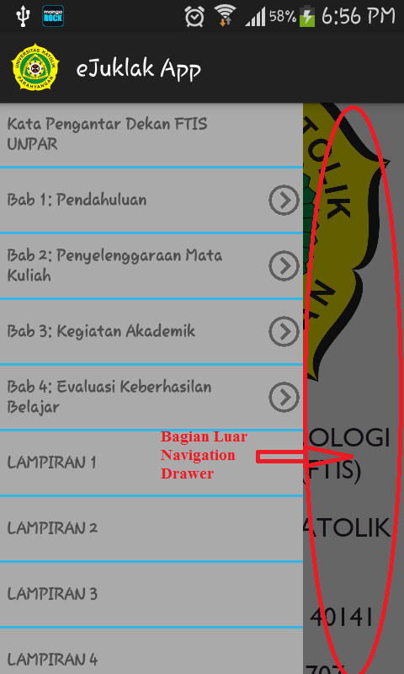

**Gambar 10. Menutup *Navigation drawer***

1. Untuk menutup aplikasi, tutup *navigation drawer* sampai layar menampilkan *webview* saja. Lalu, tekan tombol *back* pada *device* sampai muncul “Press back again to leave” pada layar (Gambar 11), kemudian tekan *back* sekali lagi sebelum tulisan tersebut hilang. Ini akan menutup aplikasi, dan pembukaan aplikasi selanjutnya akan menampilkan halaman awal aplikasi seperti pada nomor 3.

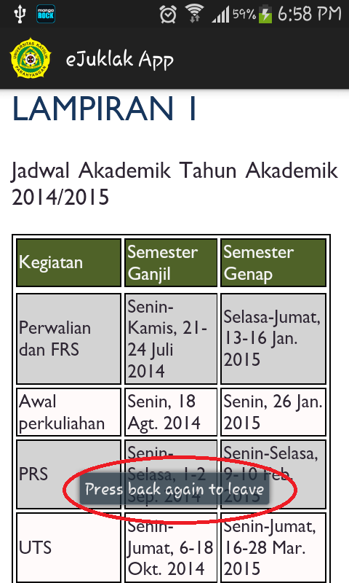

**Gambar 11. Menutup Aplikasi**